**P18 实例1.1 实例1.3**

#P18 实例1.1 实例1.3

#实例1.1

print("实例1.1")

radius=25

area=3.1415*radius*radius

print(area)

print("{:.2f}".format(area))

#实例1.3

print("实例1.3")

a,b=0,1

while a<1000:

print(a,end=',')

a,b=b,a+b

============ RESTART: D:\Program Files\Python\Python37\第一二次作业.py ============

实例1.1

1963.4375000000002

1963.44

实例1.3

0,1,1,2,3,5,8,13,21,34,55,89,144,233,377,610,987,

>>>

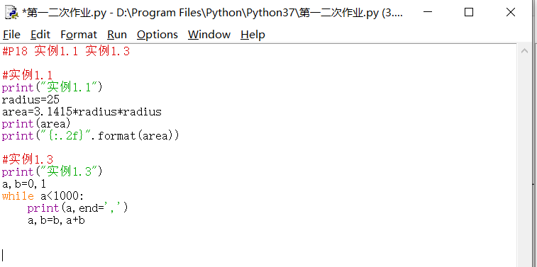

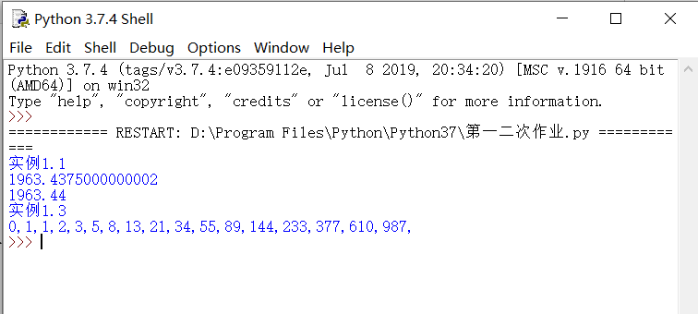

**P20 实例1.4**

#P20 实例1.4

print("P20 实例1.4")

import turtle

turtle.pensize(2)

turtle.circle(10)

turtle.circle(40)

turtle.circle(80)

turtle.circle(160)

============ RESTART: D:\Program Files\Python\Python37\第一二次作业.py ============

P20 实例1.4

>>>

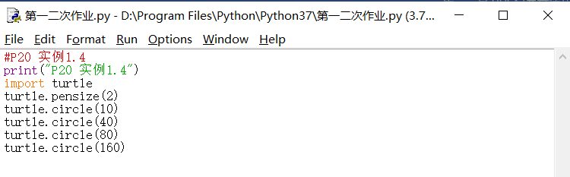

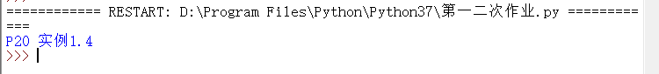

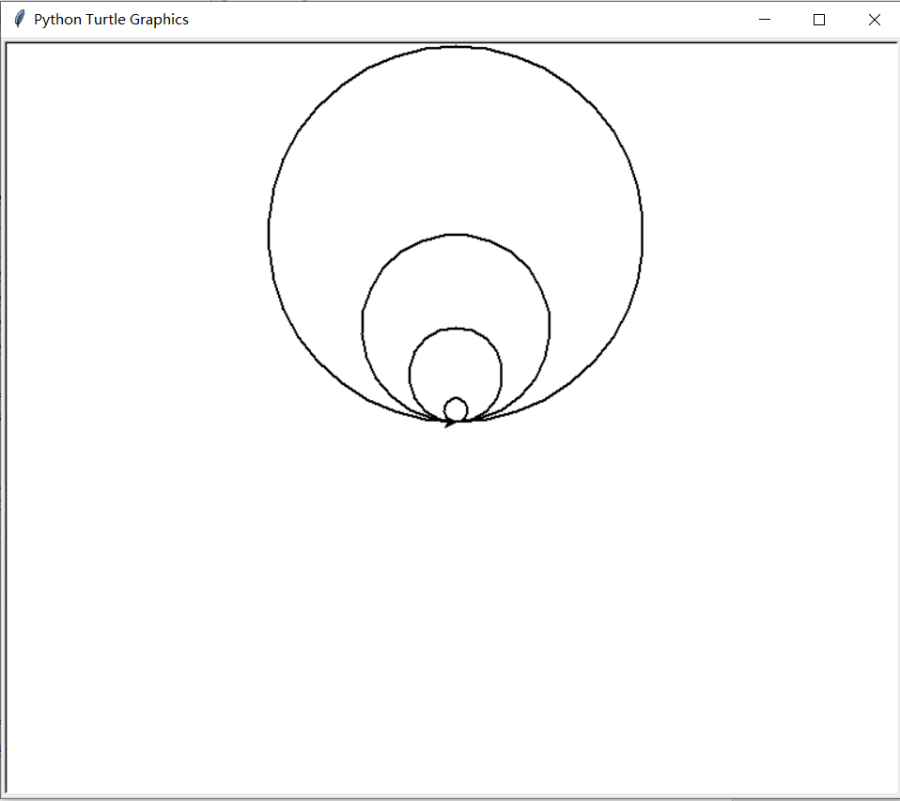

**P21 实例1.5**

>>> #P21 实例1.5

>>> from datetime import datetime

>>> now=datetime.now()

>>> print(now)

2019-10-08 23:11:39.741274

>>> now.strftime("%x")

'10/08/19'

>>> now.strftime("%X")

'23:11:39'

>>>

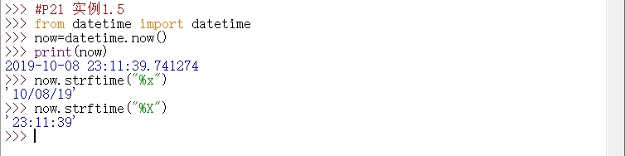

**P35 实例1.1**

#P35 实例1.1

print("P35 实例1.1")

#e1.1TempConvert

TempStr=input("请输入带有符号的温度值：")

if TempStr[-1] in ['F','f']:

C=(eval(TempStr[0:-1])-32)/1.8

print("转换后的温度是{:.2f}C".format (C))

elif TempStr[-1] in ['C','c']:

F=1.8*eval(TempStr[0:-1])+32

print("转换后的温度是：{:.2f}F".format(F))

else:

print("输入格式错误")

============ RESTART: D:\Program Files\Python\Python37\第一二次作业.py ============

P35 实例1.1

请输入带有符号的温度值：26C

转换后的温度是：78.80F

>>>

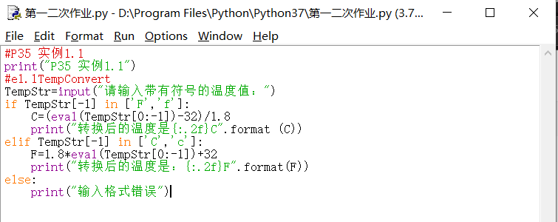

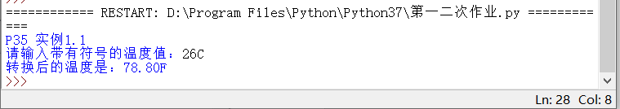

**P44 实例1.2**

#P44 实例1.2

TempStr=input("请输入带有符号的温度值：")

while TempStr[-1] not in ['N','n']:

if TempStr[-1] in ['F','f']:

C=(eval(TempStr[0:-1])-32)/1.8

print("转换后的温度是{:.2f}C".format(C))

elif TempStr[-1] in ['C','c']:

F=1.8*eval(TempStr[0:-1])+32

print("转换后的温度是{:.2f}F".format(F))

else:

print("输入格式错误")

TempStr = input("请输入带有符号的温度值：")

>>>

============ RESTART: D:\Program Files\Python\Python37\第一二次作业.py ============

请输入带有符号的温度值：26c

转换后的温度是78.80F

请输入带有符号的温度值：80f

转换后的温度是26.67C

请输入带有符号的温度值：35

输入格式错误

请输入带有符号的温度值：27 C

转换后的温度是80.60F

请输入带有符号的温度值：

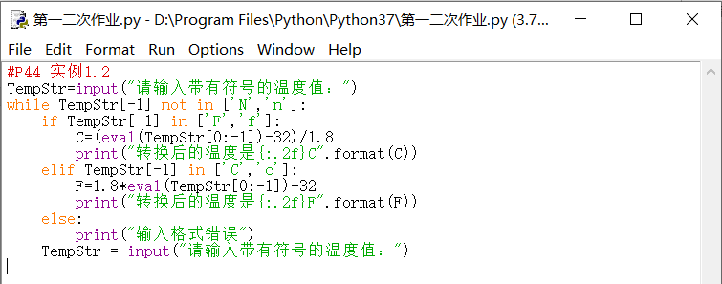

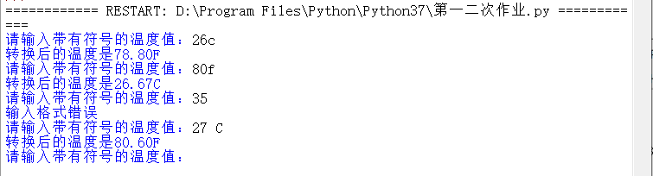

**P46 实例2.1**

#P46 实例2.1

import turtle

turtle.setup(650,350,200,200)

turtle.penup()

turtle.fd(-250)

turtle.pendown()

turtle.pensize(25)

turtle.pencolor("purple")

turtle.seth(-40)

for i in range(4):

turtle.circle(40,80)

turtle.circle(-40,80)

turtle.circle(40,80/2)

turtle.fd(40)

turtle.circle(16,180)

turtle.fd(40*2/3)

============ RESTART: D:\Program Files\Python\Python37\第一二次作业.py ============

>>>

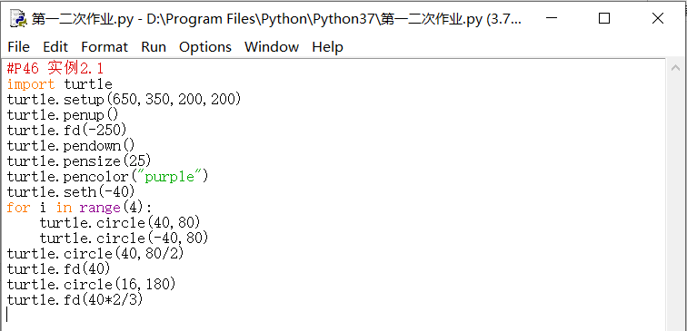

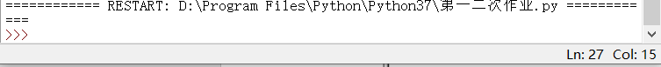

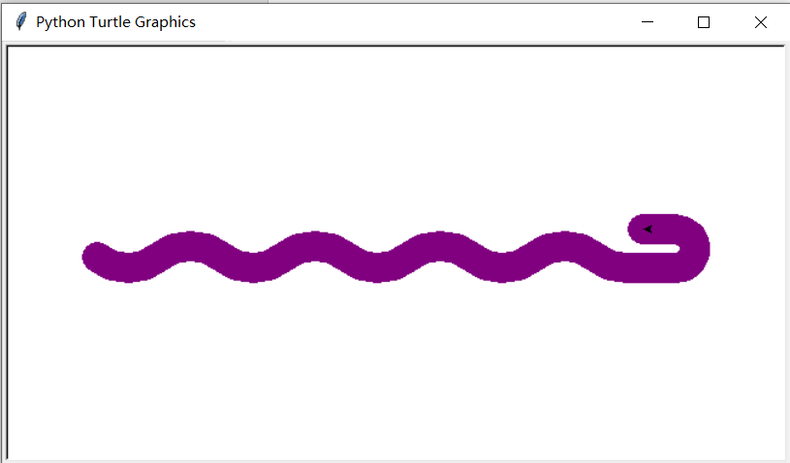

**编程实验：P29 程序练习题1.1**

#编程实验：P29 程序练习题1.1

str1=input("请输入一个人的名字：")

str2=input("请输入一个国家名字：")

print("世界这么大，{}想去{}看看。".format(str1,str2))

============ RESTART: D:\Program Files\Python\Python37\第一二次作业.py ============

请输入一个人的名字：李庆堂

请输入一个国家名字：挪威

世界这么大，李庆堂想去挪威看看。

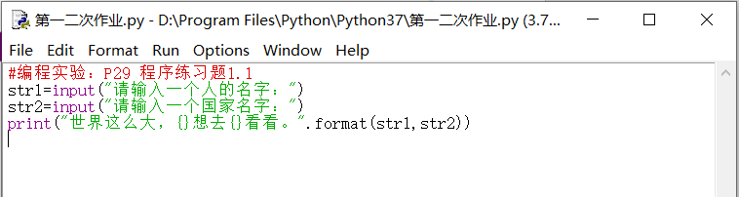

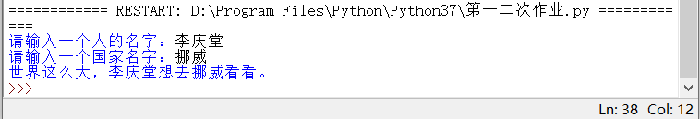

**编程实验：P29 程序练习题1.2**

#编程实验：P29 程序练习题1.2

n=input("请输入整数N：")

sum=0

for i in range(int(n)):

sum+=i+1

print("1到N求和结果：",sum )

============ RESTART: D:\Program Files\Python\Python37\第一二次作业.py ============

请输入整数N：100

1到N求和结果： 5050

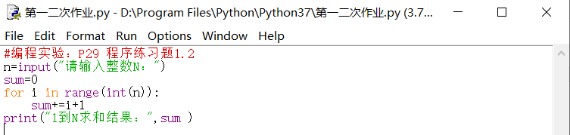

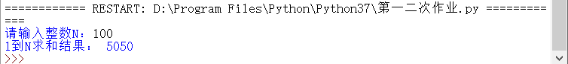

**编程实验：P56 程序练习题2.2**

#编程实验：P56 程序练习题2.2

MoneyStr=input("请输入带有符号的中（CNY）或美（USD）货币数额：")

while MoneyStr[-1] not in ['N','n']:

if MoneyStr[-1] in ['D','d']:

C=6*eval(MoneyStr[0:-3])

print("转换后的中国元CNY（Chinese Yuan）是{:.2f}CNY".format(C))

elif MoneyStr[-1] in ['Y','y']:

U=eval(MoneyStr[0:-3])/6

print("转换后的美国刀USD（United States Dollar）是{:.2f}USD".format(U))

else:

print("输入格式错误")

MoneyStr = input("请输入带有符号的中美货币数额：")

============ RESTART: D:\Program Files\Python\Python37\第一二次作业.py ============

请输入带有符号的中（CNY）或美（USD）货币数额：100cny

转换后的美国刀USD（United States Dollar）是16.67USD

请输入带有符号的中美货币数额：100USD

转换后的中国元CNY（Chinese Yuan）是600.00CNY

请输入带有符号的中美货币数额：100

输入格式错误

请输入带有符号的中美货币数额：

